МИНИСТЕРСТВО НАУКИ И ВЫСШЕГО ОБРАЗОВАНИЯ РОССИЙСКОЙ ФЕДЕРАЦИИ

ФЕДЕРАЛЬНОЕ ГОСУДАРСТВЕННОЕ АВТОНОМНОЕ ОБРАЗОВАТЕЛЬНОЕ УЧРЕЖДЕНИЕ ВЫСШЕГО ОБРАЗОВАНИЯ «МОСКОВСКИЙ ПОЛИТЕХНИЧЕСКИЙ УНИВЕРСИТЕТ» (МОСКОВСКИЙ ПОЛИТЕХ)

КУРСОВОЙ ПРОЕКТ

По курсу «Разработка мобильных приложений»

ТЕМА

«Разработка кроссплатформенного приложения для учета задач пользователя на платформе .NET MAUI»

Выполнил студент гр. 221-329 Волков Семен Сергеевич

Проверил Васильев Денис Борисович

Москва, 2025

**ОГЛАВЛЕНИЕ**

**ВВЕДЕНИЕ** 3

**1.** **ТЕХНИЧЕСКОЕ ЗАДАНИЕ** 4

**2.** **ЛИСТИНГИ КОДА НА ЯЗЫКЕ С#** 7

**3.** **КОНТРОЛЬНОЙ ПРИМЕР РАБОТЫ ПРОГРАММЫ** 16

**ЗАКЛЮЧЕНИЕ** 20

**СПИСОК ИСПОЛЬЗОВАННЫХ ИСТОЧНИКОВ** 21

# **ВВЕДЕНИЕ**

Создание приложения на платформе MAUI на свободную тему. Выбор был сделан в пользу менеджера задач для пользователя. Исходя из предыдущего опыта работы с Android Studio и языком Kotlin, а также материала, преподнесенного на практических занятиях предмета «Разработка мобильных приложений» используя Visual Studio 2022 будет разработано кроссплатформенное разнотипное (Console, WPF, MAUI) приложение на языке C#.

**Цель курсовой работы:** мультиплатформенное приложение с GUI – «Менеджер задач».

Задачи курсовой работы:

* Сформировать техническое задание на разработку программы в соответствии с ГОСТ 19.201-78;
* Реализовать код программы на языке C#, тестирование отладка;
* Реализовать контрольный пример работы программы, начиная с открытия, показ всех этапов работы приложения.

# **ТЕХНИЧЕСКОЕ ЗАДАНИЕ**

**1. Введение**

**1.1. Наименование программы**

Краткое наименование программы – «Менеджер задач».

**1.2 Краткая характеристика области применения**

Программа предназначена для создания, сохранения и изменения задач пользователя, касающихся самых разных сфер его жизни. Используя интерфейс взаимодействия (mobile, desktop), перед юзером открывается следующий функционал: пометка важности задач, установка дедлайна, создание описания; в версии WPF так же присутствует фильтрация списка задач и сохранение в файл формата JSON.

**2. Основания для разработки.**

Основанием для разработки является выдача курсовой работы по дисциплине «Разработка мобильных приложений».

Дата выдачи – 03.11.2024. Дата защиты: 16.01.2025.

Тема курсовой работы: «Разработка кроссплатформенного приложения для учета задач пользователя на платформе .NET MAUI».

**3. Назначение разработки**

**3.1. Функциональное назначение**

Приложение предназначено для учета задач пользователей, их сортировку и просмотр необходимой информации.

**3.2. Эксплуатационное назначение**

Программа выполняет вспомогательную роль в повседневной жизни пользователя – облегчает мониторинг ежедневных поставленных задач и позволяет систематизировать их в одном «месте».

**4. Требования к программе**

**4.1. Требования к функциональным характеристикам**

* Программа должна быть кроссплатформенным приложением, созданным с использованием .NET MAUI;
* Главный экран приложения предоставляет основной функционал: добавление задач, редактирование и др.;
* Пользователь может добавлять задачи, просматривать их информацию и редактировать, добавляя необходимые элементы;
* Пользователь может фильтровать задачи в зависимости от важности;
* Интерфейс приложения должен включать светлую и темную темы, которые переключаются пользователем;
* Интерфейс программы – на русском языке (с некоторыми элементами на английском в связи с тех. ограничениями).

**4.2. Требования к надежности**

* Программа должна корректно обрабатывать некорректные действия пользователя, предотвращая сбои;

**4.3. Условия эксплуатации**

* Пользователь должен уметь обращаться с компьютером или смартфоном на базовом уровне.

**4.4. Требования к составу и параметрам технических средств**

* Для запуска программы требуется Windows 10 (или выше), macOS, Android или iOS;
* Для разработки программы используются средства Microsoft Visual Studio с установленным .NET MAUI SDK.

**4.5. Требования к информационной и программной совместимости**

* Программа должна быть совместима с актуальными версиями операционных систем Windows, macOS, Android и iOS;

**5. Состав программной документации**

* Пояснительная записка;
* Описание программы.

**6. Порядок контроля и приемки.**

Контроль и проверка работы осуществляется разработчиком, а также руководителем курсовой работы.

Выводы по проведенному этапу работы: программа должна удовлетворять выделенному списку требований.

# **ЛИСТИНГИ КОДА НА ЯЗЫКЕ С#**

Отрывки некоторого рабочего кода приложения в разных форматах решения. Полное издание находится на ресурсе GitHub по ссылке: <https://github.com/jessochka/volkov_mp2024_221-329_5_vs/tree/main/TaskManager>

**Console**

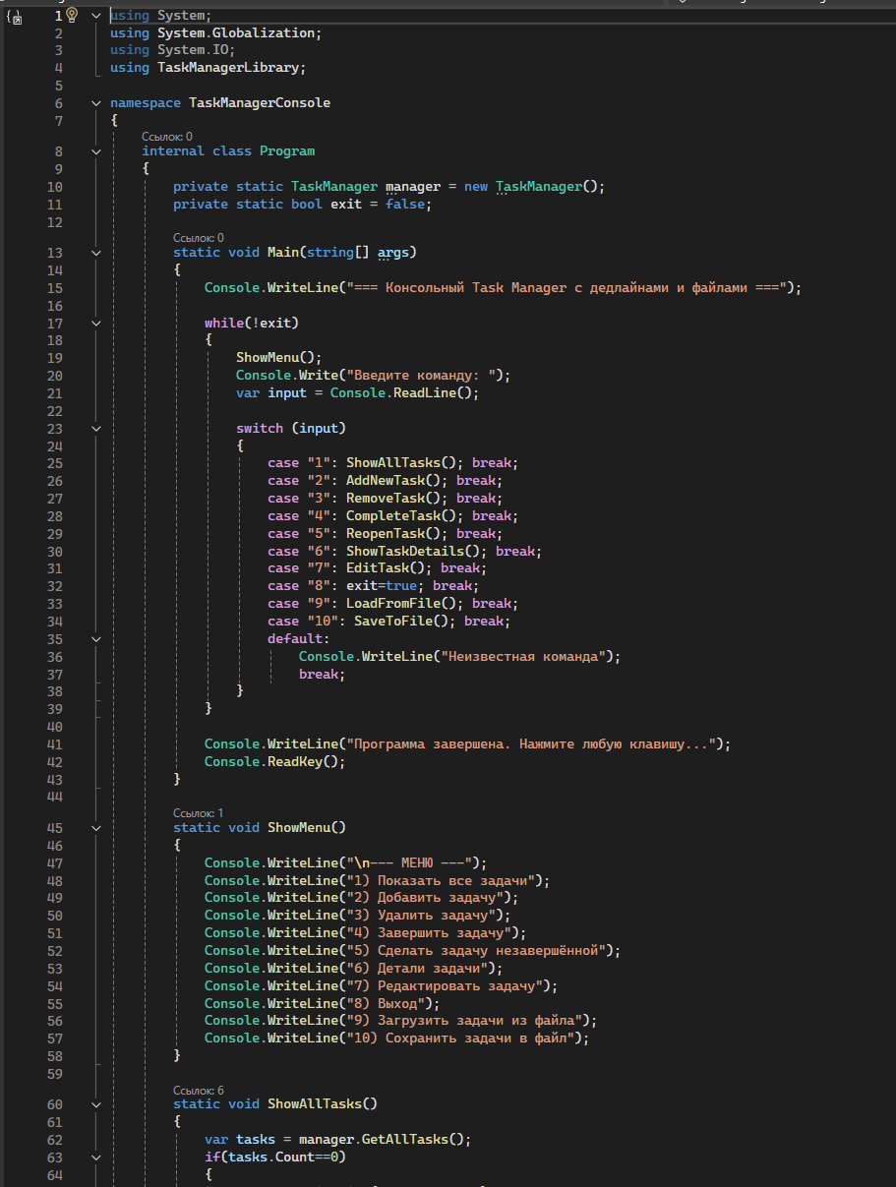

Листинг 1 – Program.cs

**WPF**

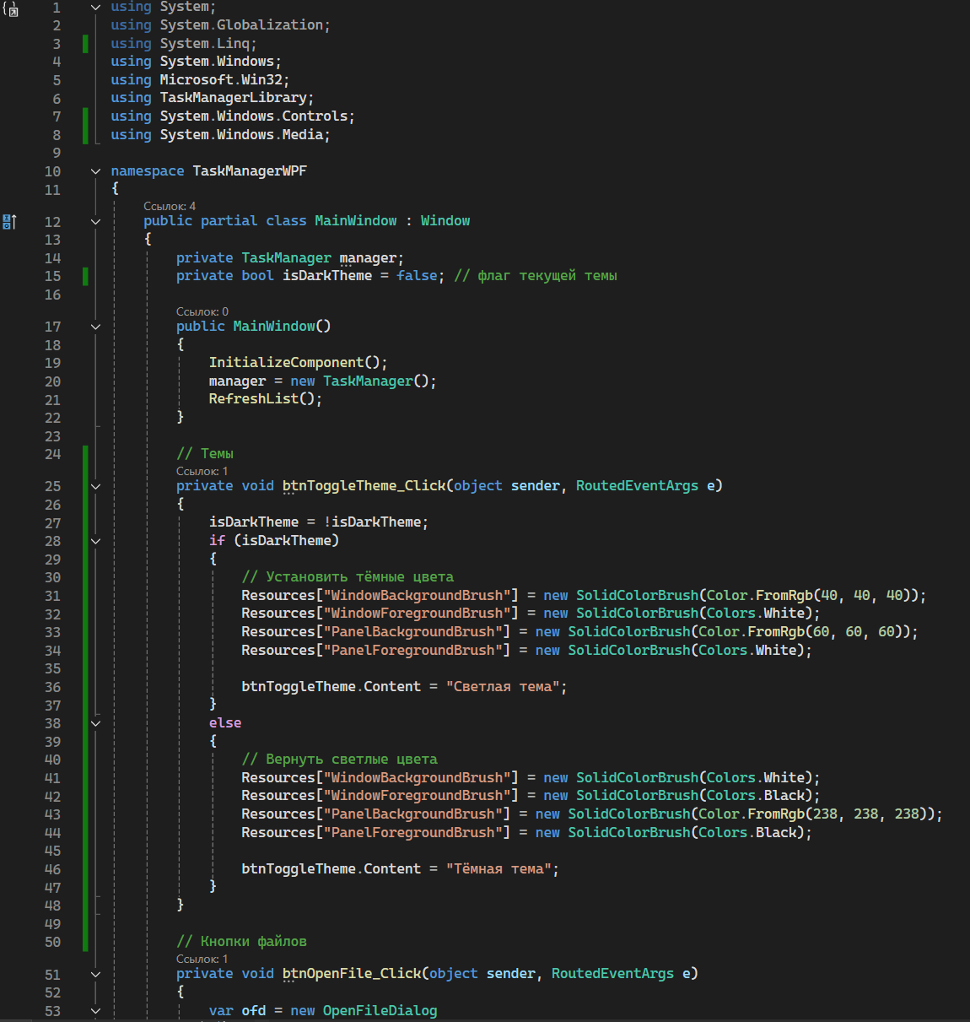

Листинг 2 – MainWindow.xaml.cs

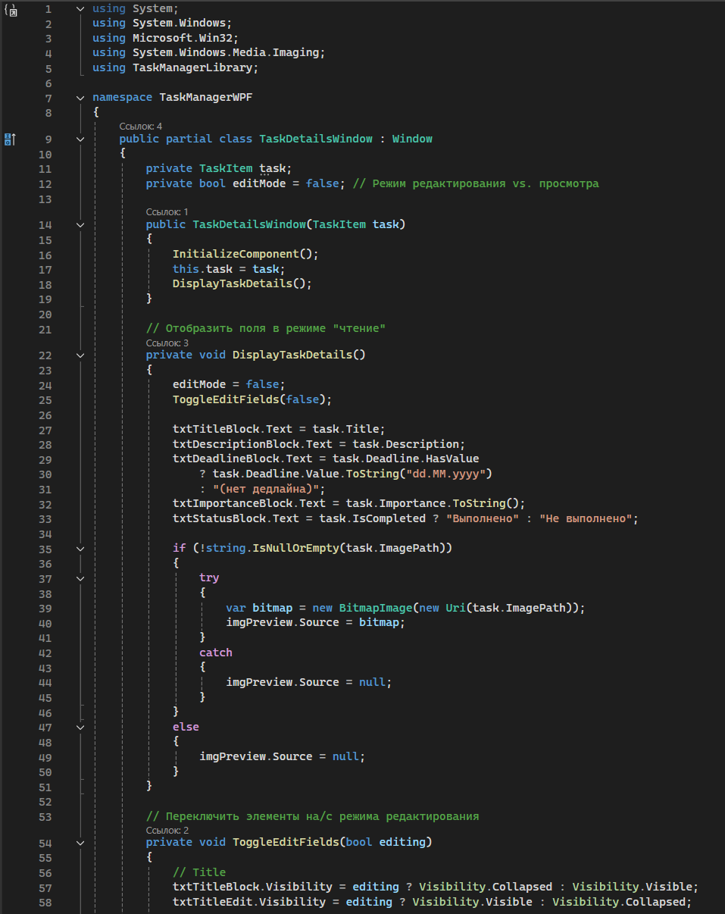

Листинг 3 – TaskDetailsWindow.xaml.cs

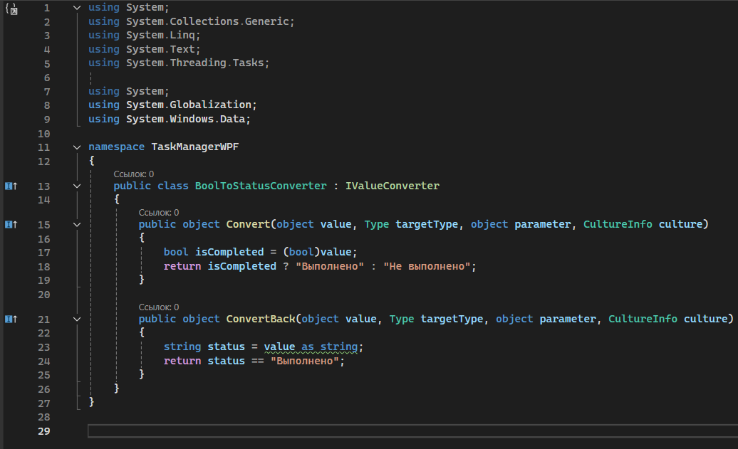

Листинг 4 – BoolToStatusConverter.cs

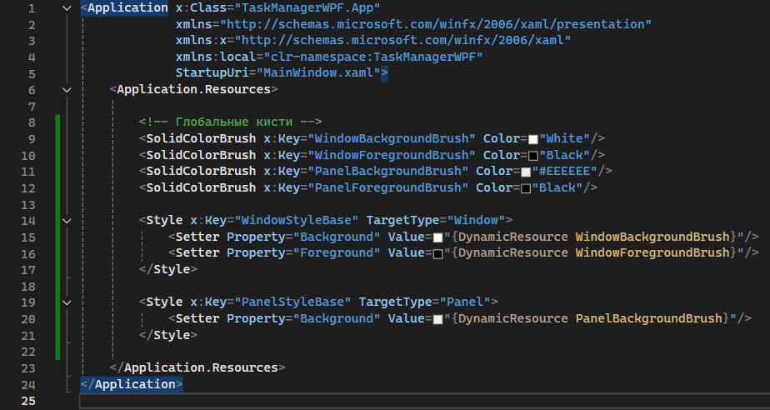

Листинг 5 – App.xaml

**MAUI**

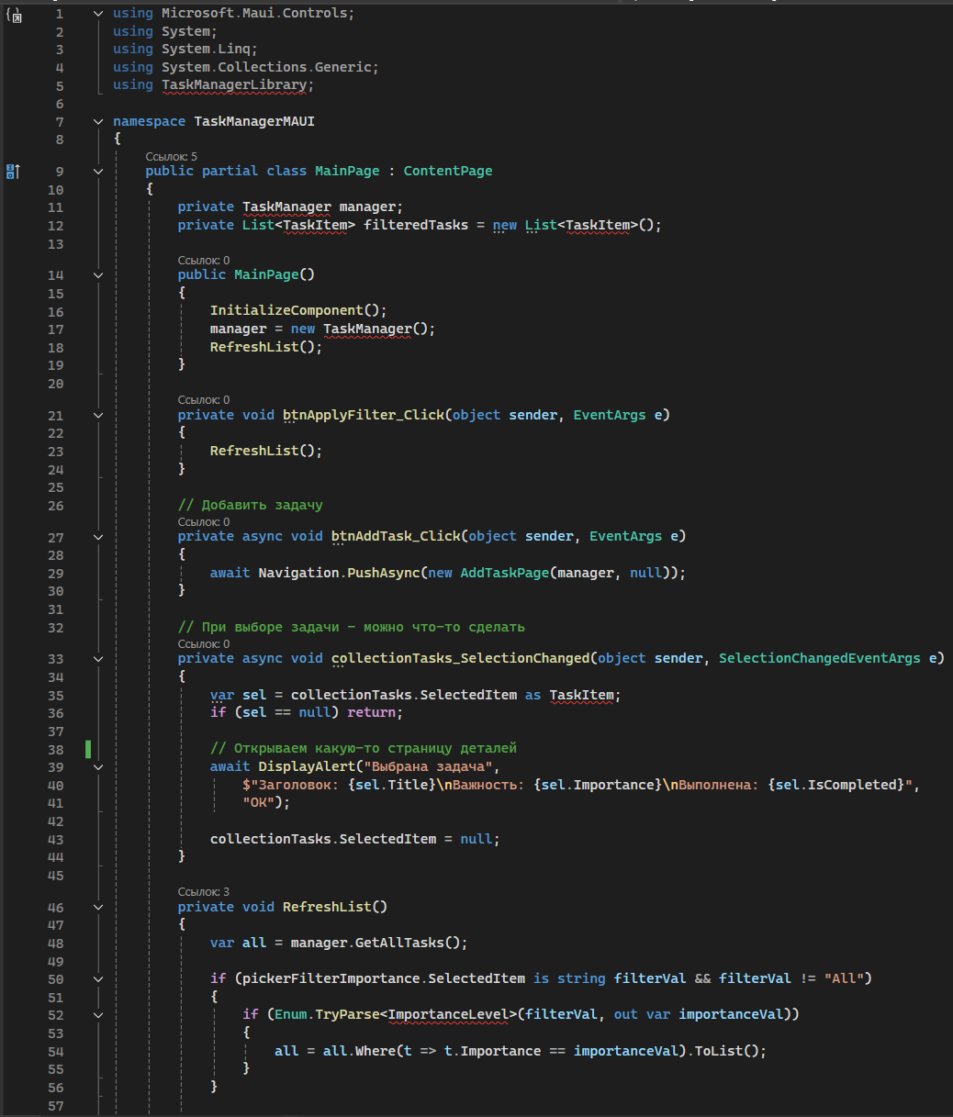

Листинг 6 – MainPage.xaml.cs

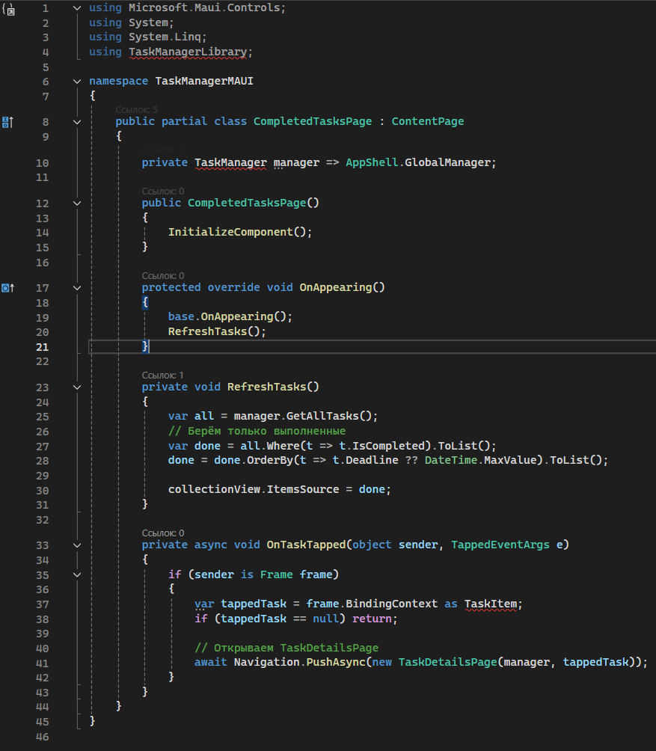

Листинг 7 – CompletedTasksPage.xaml.cs

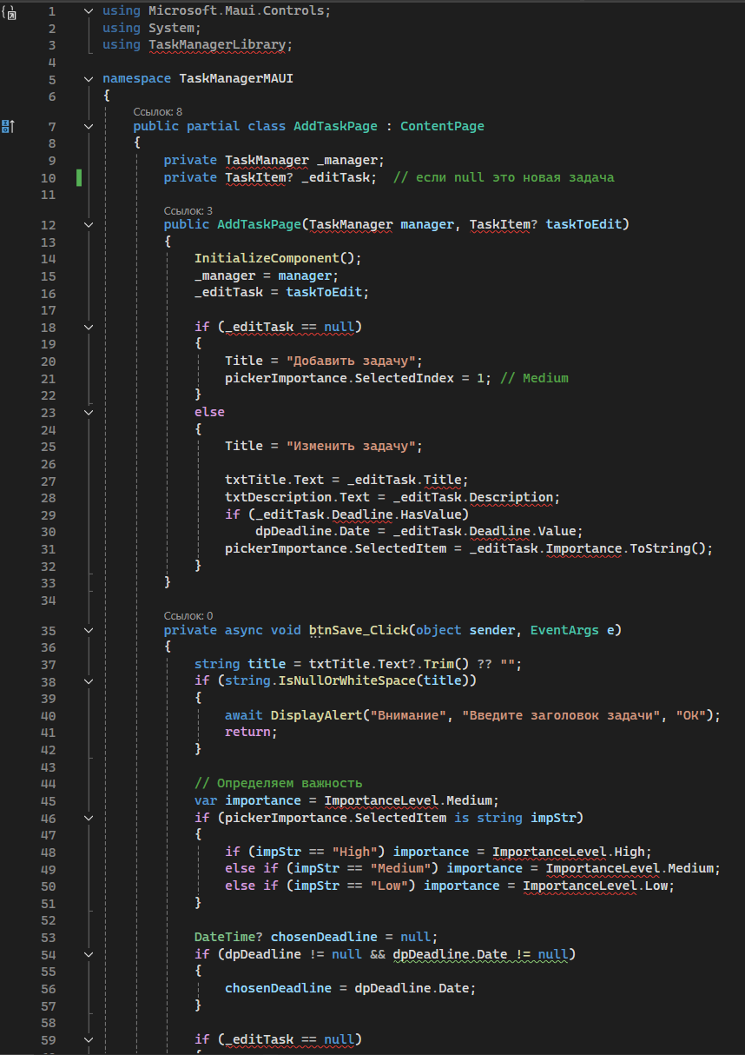

Листинг 8 – AddTaskPage.xaml.cs

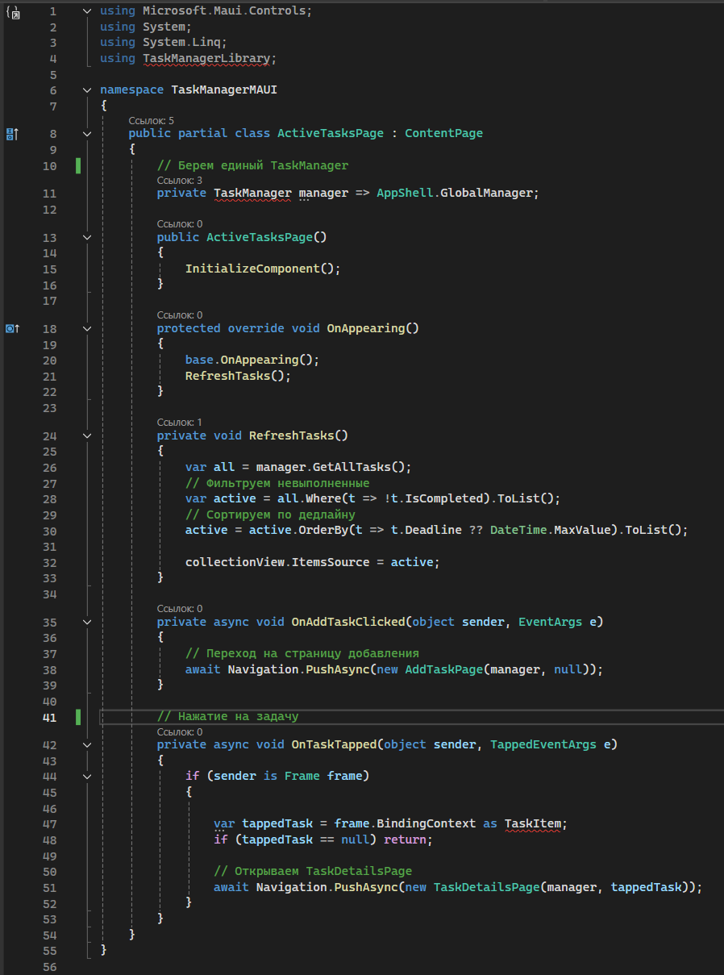

Листинг 9 – AсtiveTasksPage.xaml.cs

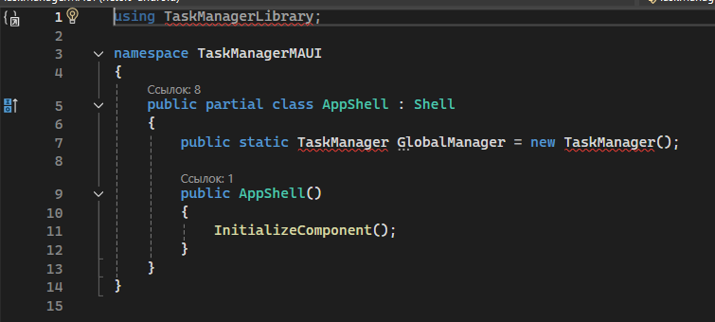

Листинг 10 – AppShell.xaml.cs

# **КОНТРОЛЬНОЙ ПРИМЕР РАБОТЫ ПРОГРАММЫ**

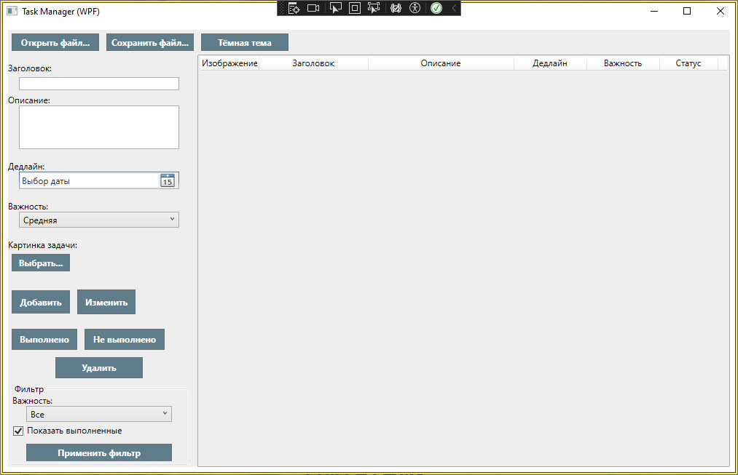

Рисунок 1 – Начальный экран

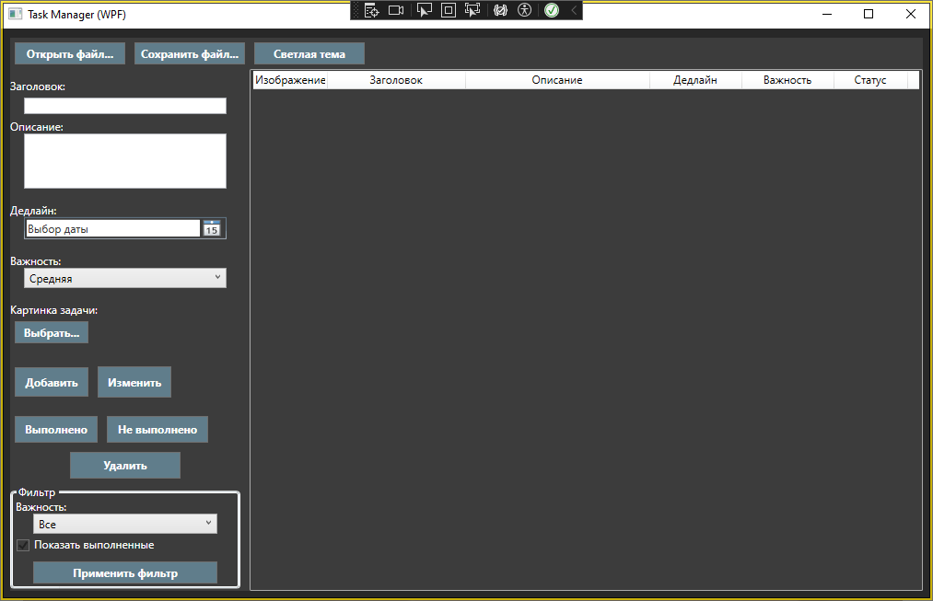

Рисунок 2 – Темная тема

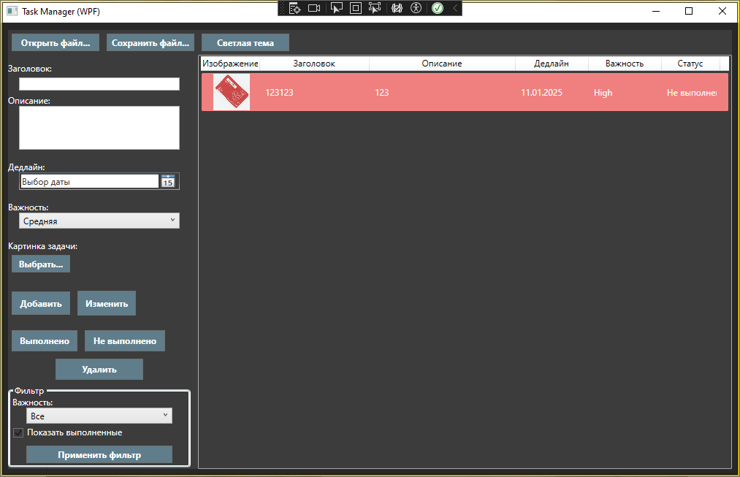

Рисунок 3 – Добавление задачи

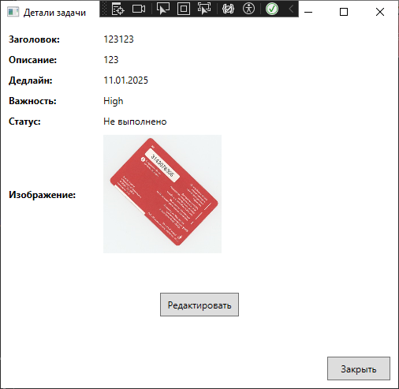

Рисунок 4 – Просмотр информации

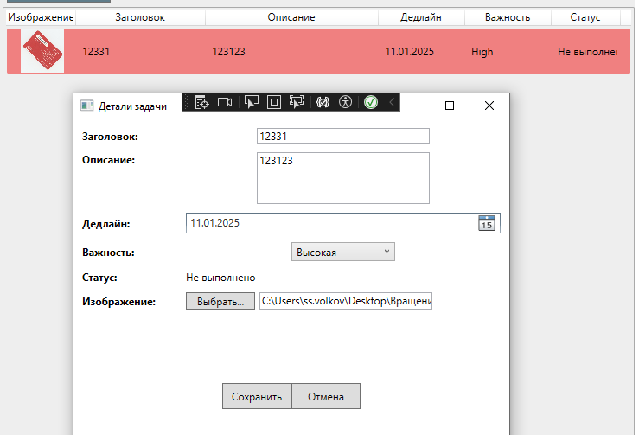

Рисунок 5 – Редактирование информации

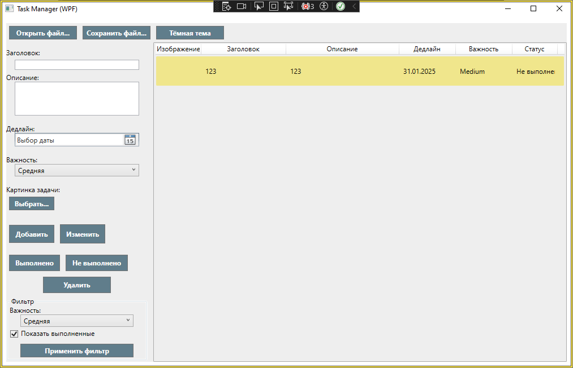

Рисунок 6 – Фильтрация задачи

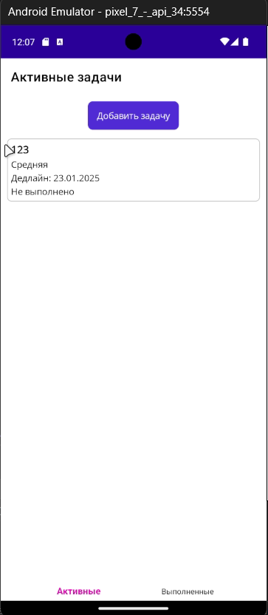

Рисунок 7 – Мобильная реализация

# **ЗАКЛЮЧЕНИЕ**

Выполнены следующие задачи курсовой работы:

* Сформировать техническое задание на разработку программы в соответствии с ГОСТ 19.201-78 – техническое задание сформировано и представлено в пояснительной записке.
* Реализовать код программы на языке высокого уровня C#, протестировать его и отладить – код программы реализован и представлен в пояснительной записке.
* Реализовать контрольный пример работы программы, начиная с открытия, показать все этапы работы приложения – программа выполнена, выполняет свои функции, ее функции описаны и представлены в пояснительной записке.

Вывод: все задачи курсовой работы были выполнены. Цель работы была достигнута.

# **СПИСОК ИСПОЛЬЗОВАННЫХ ИСТОЧНИКОВ**

1. Бобровский С.А. и др. **Основы программирования с использованием MAUI и .NET**: Учебное пособие. – М.: Издательство «Кодекс», 2023. – 140 с.
2. Джонсон М., Питерсон Р. **Создание кроссплатформенных приложений на .NET MAUI**. – СПб.: Питер, 2022. – 256 с.: ил.
3. ГОСТ 19.201-78. **Единая система программной документации. Техническое задание. Требования к содержанию и оформлению**.
4. Техническая документация MAUI | Microsoft Learn [Электронный ресурс]. Режим доступа: <https://learn.microsoft.com/ru-ru/dotnet/maui/> (дата обращения: 10.01.2025 г.).